

Nuestra misión: “Formar hombres y mujeres **Cristianos**, **Nobles** y **Capaces”**

**Curso: Quinto Básico A**

**Asignatura: Educación Física**

**Clase: Practicar actividades físicas y/o deportivas, demostrando comportamientos seguros y un manejo adecuado de los materiales y los procedimientos.**

1. **Una vez que termines tu actividad, si eres del 5 A, la debes enviar al mail:** [**trabajosquintosbasicos@gmail.com**](mailto:trabajosquintosbasicos@gmail.com) **para su posterior corrección.**

**La actividad también la puedes revisar en classroom usando el siguiente código 5ci7u4a**

**GUÍA DE AUTOAPRENDIZAJE**

**EDUCACIÓN FÍSICA Y SALUD – “APTITUD FÍSICA”**

**5TO BÁSICO A**

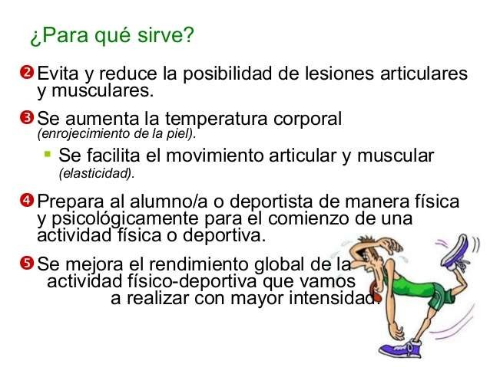

**DOCENTE: MÁXIMO LAGOS**

**E-MAIL:** trabajosquintosbasicos@gmail.com

**NOMBRE:**

|  |  |
| --- | --- |
| **UNIDAD:** | **Aplicar habilidades motrices a las actividades deportivas** |
| **OBJETIVO(S) DE APRENDIZAJE** | **OA11: Practicar actividades físicas y/o deportivas, demostrando comportamientos seguros y un manejo adecuado de los materiales y los procedimientos, como: realizar un calentamiento específico individual o grupal; usar ropa adecuada para la actividad; cuidar sus pertenencias; manipular de forma segura los implementos y las instalaciones.** |

**INSTRUCCIONES:**

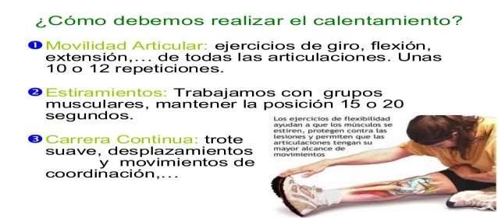

**I.** Realiza la rutina de ejercicios físico correspondiente a la semana N°3

Intenta completar la secuencia respetando el orden de los ejercicios.

**II.** Recuerda que la intensidad y el ritmo de las repeticiones lo manejas tú.

**III.** Responde las siguientes preguntas al finalizar las sesiones.

**IV.** Te recomendamos hidratarte antes, durante y después.

**N°1: ¿Sabías tú la importancia del calentamiento físico antes de realizar deportes y para qué sirve?**

**Fases del Calentamiento**

N°2: SECUENCIA DE EJERCICIOS (realizar repeticiones de cada uno de los ejercicios, 2 veces)

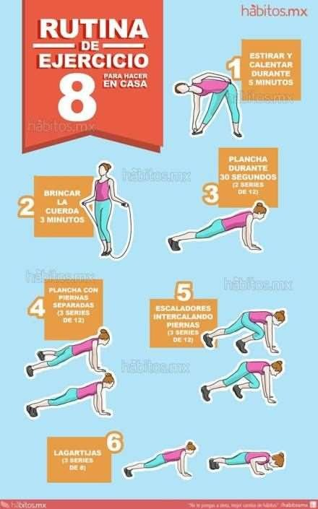

• Activación cardiovascular.

• Movilidad articular.

• Estiramientos globales.

• Activación de la zona central.

N°3: ESTA VEZ AGRAGAREMOS UNA SECUENCIA DE EJERCICIOS DE YOGA QUE LOS PUEDES REALIZAR CON EL SIGIENTE LINK

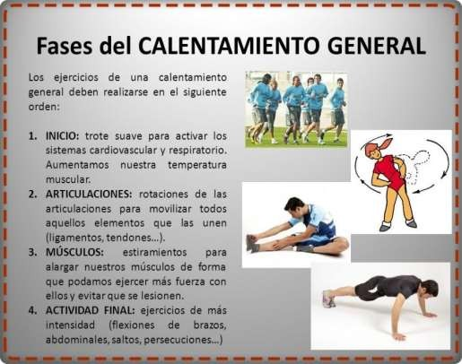

N°3: ESTA VEZ FINALIZAREMOS CON UNA SERIE DE ELONGACIONES, 10 SEG. POR

CADA ELONGACIÓN N°4: RESPONDE LAS SIGUIENTES PREGUNTAS

1.- ¿Cómo te sentiste en la sesión?

2.- ¿Notaste alguna diferencia en esta sesión? ¿Cuál?

3.- ¿Sientes que has progresado o mantienes las mismas dificultades? ¿Cuales?

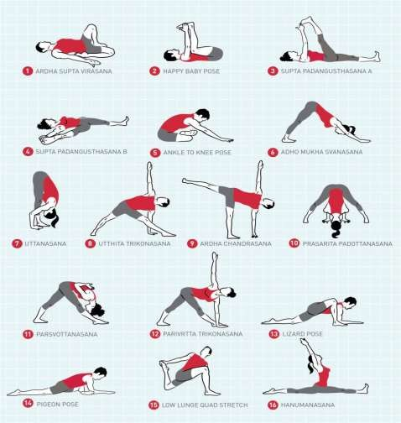

BEBER AGUA, ANTES DURANTE Y DESPÚES DEL EJERCICIO.

Mantén siempre tu higiene corporal.

